Schutz vor Feuchtigkeit und aggressiven Atmosphären
X20-Steuerungen und -Module trotzen Umwelteinflüssen
Neue Maßstäbe der Unempfindlichkeit gegenüber Umwelteinflüssen setzt B&R mit der Serie X20c. Die „coated“-Varianten der kompakten Steuerungs- und I/O-Module sind durch eine spezielle Beschichtung der Elektronik-Baugruppe vor Betauung und Schadgasen geschützt. Damit eigenen sich die Module zum Einsatz in aggressiven atmosphärischen Umgebungsbedingungen.
Die Beschichtung der Elektronik-Baugruppe schützt Bauteile und Leiterplatte vor Beeinträchtigungen durch Kondensation und schädliche Gase. Geprüft wird die Wirksamkeit der Abhaltung von Kondensat durch Tests nach BMW GS 95011-4, der Schutz vor Begasung mittels des 4-Komponenten-Schadgastests nach EN 60068-2-60, Methode 4. Die Tests werden im firmeneigenen, akkreditierten Prüflabor und in zertifizierten externen Prüfstellen durchgeführt. Dabei stellt B&R sogar höhere Anforderungen an die Module als die Normen vorschreiben und testet zusätzlich in verschärften Testreihen.
Auf See und bei eisigen Temperaturen
Die X20-Module mit Leiterplattenbeschichtung sind zu den bestehenden Modellen völlig funktionskompatibel. Mit ihrer Einführung weitet B&R zum 3. Mal in kurzer Folge die Einsatzfelder des X20-Systems aus. Kürzlich wurde der Arbeitstemperaturbereich für alle X20-Module auf -25°C bis +60°C ausgedehnt. Zudem hat das X20-System die besonders anspruchsvolle Zertifizierung für maritime Anwendungen durch den Germanischen Lloyd (GL) erhalten.

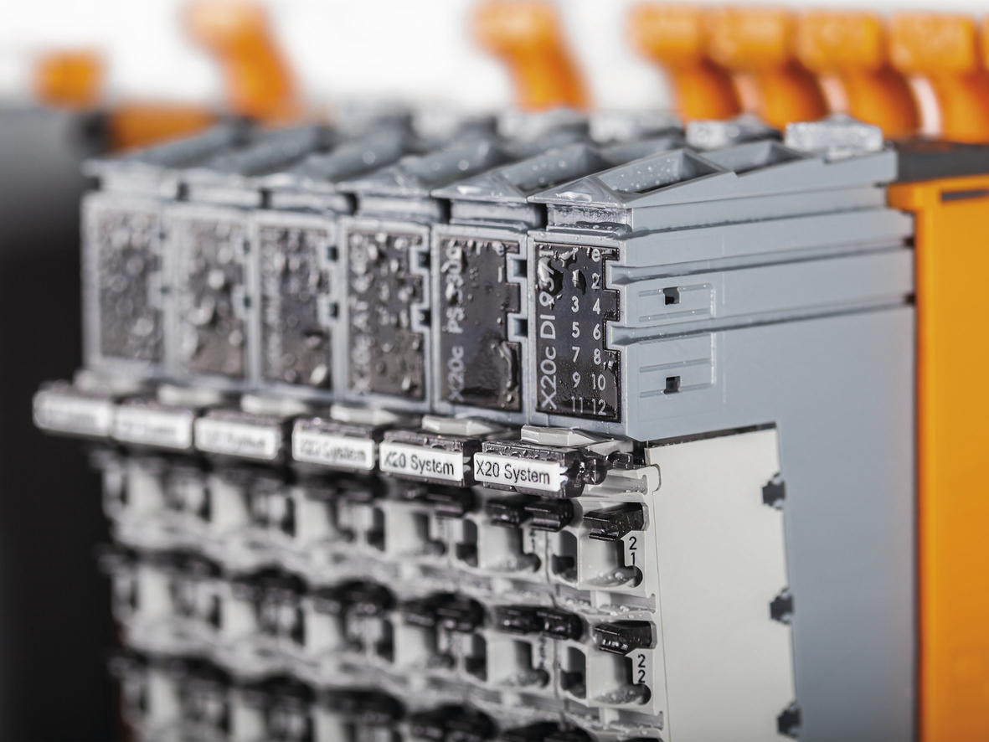
Betauung kann den „coated“-Modellen der X20-Baureihe nichts anhaben.

Über B&R
B&R, eine Division des ABB-Konzerns, ist ein weltweit führendes Unternehmen der industriellen Automatisierung mit Hauptsitz in Österreich. Als Branchenführer kombiniert B&R modernste Technologien mit fortschrittlichem Engineering. B&R bietet Kunden aus den unterschiedlichsten Branchen perfekte Gesamtlösungen in den Bereichen Maschinen- und Fabrikautomatisierung, Antriebs- und Steuerungstechnik, Visualisierung und integrierte Sicherheitstechnik. Lösungen für die Kommunikation im Industrial IoT - allen voran OPC UA, POWERLINK und der offene Standard openSAFETY - runden das Leistungsportfolio von B&R ab. Die Software-Entwicklungsumgebung Automation Studio ist wegweisend für zukunftsorientiertes Engineering. Mit innovativen Lösungen setzt B&R neue Standards in der Automatisierungswelt, hilft Prozesse zu vereinfachen und übertrifft Kundenerwartungen.
Weitere Informationen finden Sie unter www.br-automation.com

